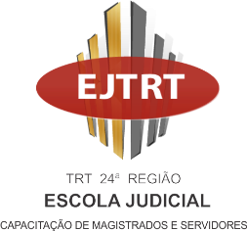
PROAD Nº 21.074/2020

Vistos.

Ratifico a inexigibilidade de licitação para a contratação da empresa MENDES & LOPES PESQUISA, TREINAMENTO E EVENTOS LTDA, CNPJ nº. 07.777.721/0001-51, no valor de R$ 1.000,00 (mil reais), com fulcro no art. 25, II c/c art. 13, VI, da Lei nº 8.666/93, referente participação de 4 servidores com lotação na Secretaria Administrativa e na Diretoria-Geral, no Curso EAD “PREGÃO ELETRÔNICO, NOVA REGULAMENTAÇÃO à Luz da Lei nº 10.520/2002 e do Decreto nº 10.524/2019, a ser realizado no período de 22 de junho a 4 de julho de 2020, carga horária 3 horas-aula, na modalidade Educação a distância – EAD.
Dispenso a publicação da presente ratificação na imprensa oficial, haja vista a decisão proferida pelo Tribunal de Contas da União no Acórdão nº 1.336/2006, que conclui pela dispensa de publicação da ratificação de contratações realizadas mediante dispensa ou inexigibilidade de licitação quando os valores contratados estiverem dentro dos limites fixados no art. 24, incisos I e II, da Lei 8.666/93 e o Decreto Nº 9.412/2018, que atualiza os valores de que trata o art. 23 da supracitada Lei.

Autorizo a contratação e participação dos servidores no mencionado curso.

Posteriormente, à Escola Judicial para continuidade.

Em 12.6.2020

Desembargador Nicanor de Araújo Lima
Presidente do TRT24ª Região

